Перечень индивидуальных образовательных достижений
Федоров Дмитрий Константинович
№ п/п | Вид образовательных достижений | Описание индивидуальных образовательных достижений | Подтверждение уровня (факта) индивидуальных образовательных достижений | Самооценка образовательных достижений (индекс ИОД) | Примечания
1 | 2 | 3 | 4 | 5 | 6
Достижения в освоении основной образовательной программы
(образовательная активность)
1 | Уровень успеваемости за весь период обучения | Сдача экзаменационной сессии за 1 семестр | Ведомость промежуточной аттестации ПА-1 | СБу =4 балла | СБу=20/5=4балла, где  20– сумма оценок за экзамены, курсовые работы, практики, итоговый экзамен и защиту ВКР;  5 - количество оценок за экзамены, курсовые работы, практики, итоговый экзамен, защиту ВКР
2 | Уровень успеваемости за 2 семестр 1 курса | Сдача экзаменационной сессии за 2 семестр | Ведомость промежуточной аттестации ПА-1 | СБу =4,5 балла | СБу=27/6=4,5балла, где  27– сумма оценок за экзамены, курсовые работы, практики, итоговый экзамен и защиту ВКР;  6 - количество оценок за экзамены, курсовые работы, практики, итоговый экзамен, защиту ВКР
3 | Уровень успеваемости за 3 семестр 2 курса | Сдача экзаменационной сессии за 3 семестр | Ведомость промежуточной аттестации ПА-1 | СБу =4,0 балла | СБу=24/6=4,0балла, где  24– сумма оценок за экзамены, курсовые работы, практики, итоговый экзамен и защиту ВКР;  6 - количество оценок за экзамены, курсовые работы, практики, итоговый экзамен, защиту ВКР
 | Индекс ИОД по освоению основной образовательной программы |  |  | 12,5
Достижения в общественной жизни
(социальная активность)
1 | Принимал участие в турнире на призы генерал-майора в отставке Н.П. Качаева | Принимал участие в турнире на приз генерал-майора в отставке Н.П. Качаева по футболу среди курсов. |  | 0,5 балла
2 | Принимал участие в легкоатлетической спартакиаде среди курсов на дистанцию 6 км. | Участвовал в легкоатлетической спартакиаде среди курсов на дистанцию 6 км.2 | Диплом II степени | 2 балла | Приложение №2
3 | Принимал участие в соревнованиях по футболу внутри курса. | Участвовал в соревнованиях среди взводов первого курса по футболу. | Диплом I степени | 3 балла
4 | Принимал участие в рамках спартакиады по институт по волейболу. | Участник спартакиады по волейболу. | Заявка прилагается. | 0,5 балла | Приложение №1
5 | Принимал участие в соревнованиях по лыжным гонкам между взводами | Участник соревнований по лыжным гонкам между взводами |  | 0,5 балла
6 | Принимал участие в соревнованиях между сборными командами курсов по марш-броску в летнее время | Участник соревнований между сборными командами курсов по марш-броску в летнее время | Заявка прилагается | 0,5 балла | Приложение №3
7 | Принимал участие в концерте посвященному Дню Матери | Участвовал в танце |  | 0,5 балла
8 | Принимал участие в соревнованиях по марш-броску в летнее время | Участвовал в соревнованиях по марш-броску в летнее время | Заявка прилагается | 3 балла
9 | Принимал участие в первенстве по мини футболу внутри курса | Участник первенства по мини футболу | Заявка прилагается | 0,5 балла
10 | Принимал участие в рамках спартакиады по институту по волейболу | Участник спартакиады по волейболу | Заявка прилагается | 0,5 балла
11 | Принимал участие в первенстве по футболу среди сборных команд взводов 1 курса правоохранительной деятельности на 30 апреля 2017г. | Участник первенства по футболу | Заявка прилагается | 3 балла | Приложение №4
12 | Принимал участие в турнире памяти генерал-майора Качаева Н.П Кузбасский институт ФСИН России | Участник турнира памяти генерал-майора Качаева Н.П | Заявка прилагается | 1 балл | Приложение №5
13 | Принимал участие в соревнованиях по марш-броску в составе подразделения в летнее время в рамках спартакиады ФКОУ ВО Кузбасский институт ФСИН России в 2017-2018 учебном году на 8 октября 2017г. | Участник соревнований по марш-броску в составе подразделения в летнее время в рамках спартакиады ФКОУ ВО Кузбасский институт ФСИН России | Заявка прилагается | 0,5 балла | Приложение №6
14 | Принимал участие в соревнованиях по марш-броску в летнее время в рамках спартакиады ФКОУ ВО Кузбасский институт ФСИН России | Участвовал в соревнованиях по марш-броску в летнее время | Заявка прилагается | 3 балла | Приложение №7
15 | Принимал участие в соревнованиях по мини-футболу среди учебно-строевых подразделений факультета правоохранительной деятельности Кузбасского института ФСИН России | Участник соревнований по мини-футболу среди учебно-строевых подразделений факультета правоохранительной деятельности Кузбасского института ФСИН России | Заявка прилагается | 2 балла | Приложение № 8
16 | Принимал участие в танце на конкурсной основе «День России-2018» | Участвовал в постановке и исполнении танца |  | 0,5 балла
17 | Принимал участие в первенстве по мини футболу среди сборных команд взводов 2 курса правоохранительной деятельности на 22 апреля 2018 г. | Участник первенства по мини футболу |  | 2 балла
18 | Принимал участие в соревнованиях по мини-футболу среди учебно-строевых подразделений факультета правоохранительной деятельности Кузбасского института ФСИН России | Участник соревнований по мини-футболу среди учебно-строевых подразделений факультета правоохранительной деятельности Кузбасского института ФСИН России,  2 место |  | 2 балла
 | Индекс ИОД в общественной жизни |  |  | 25,5
 | Итого суммарный индекс ИОД за весь период обучения |  |  | 38

Приложение №1
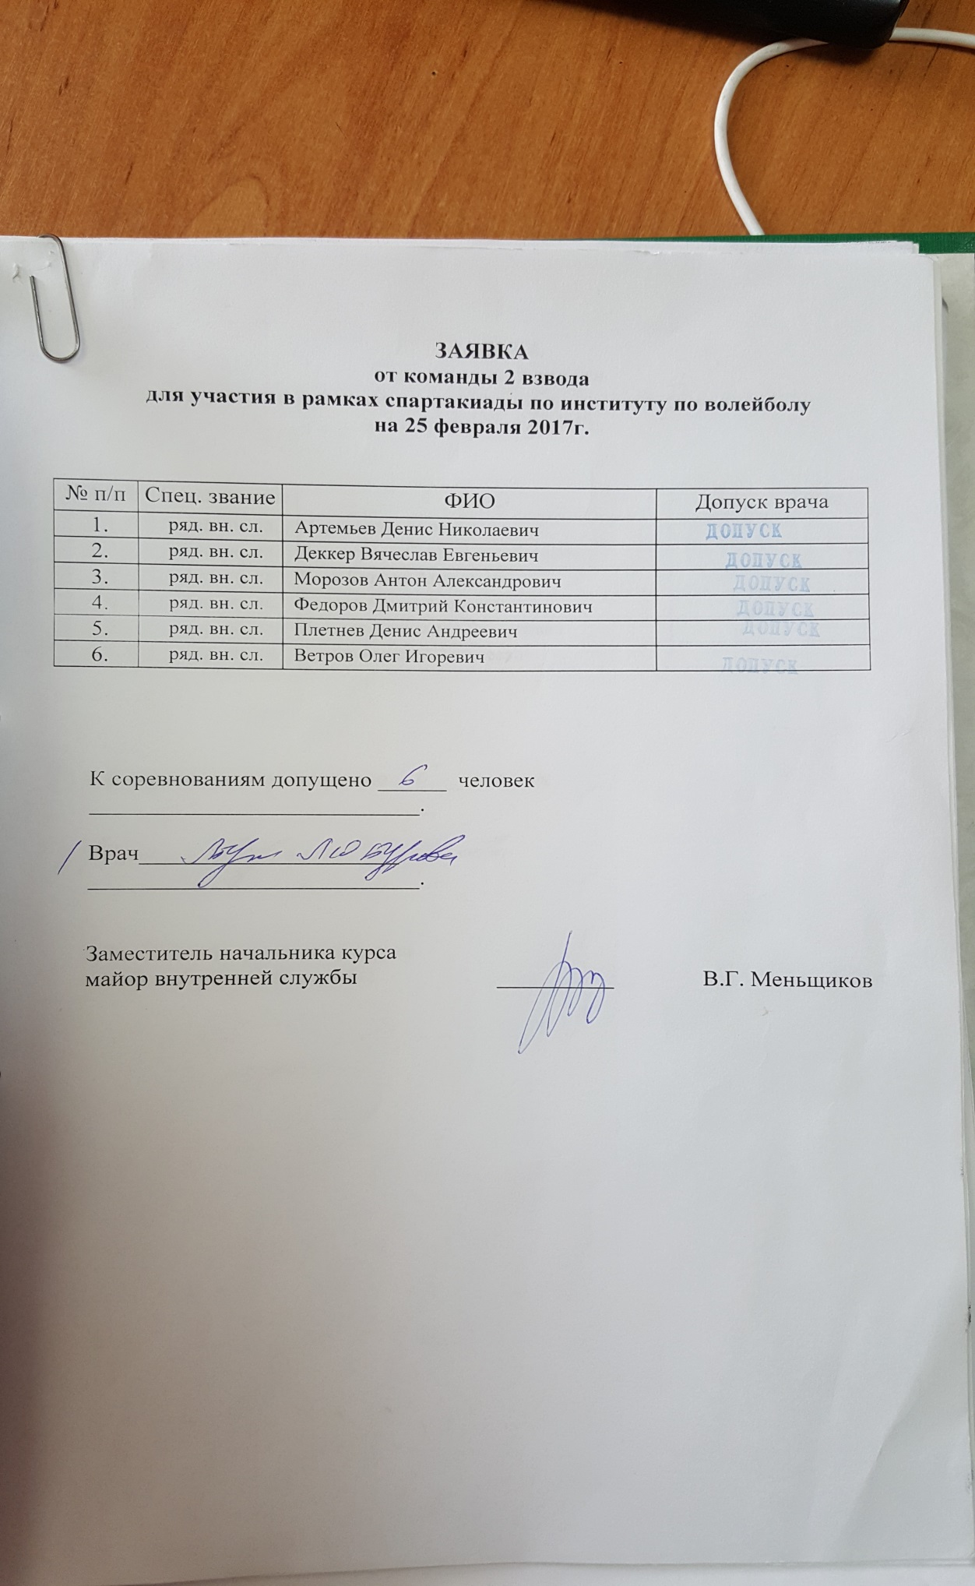

Приложение №2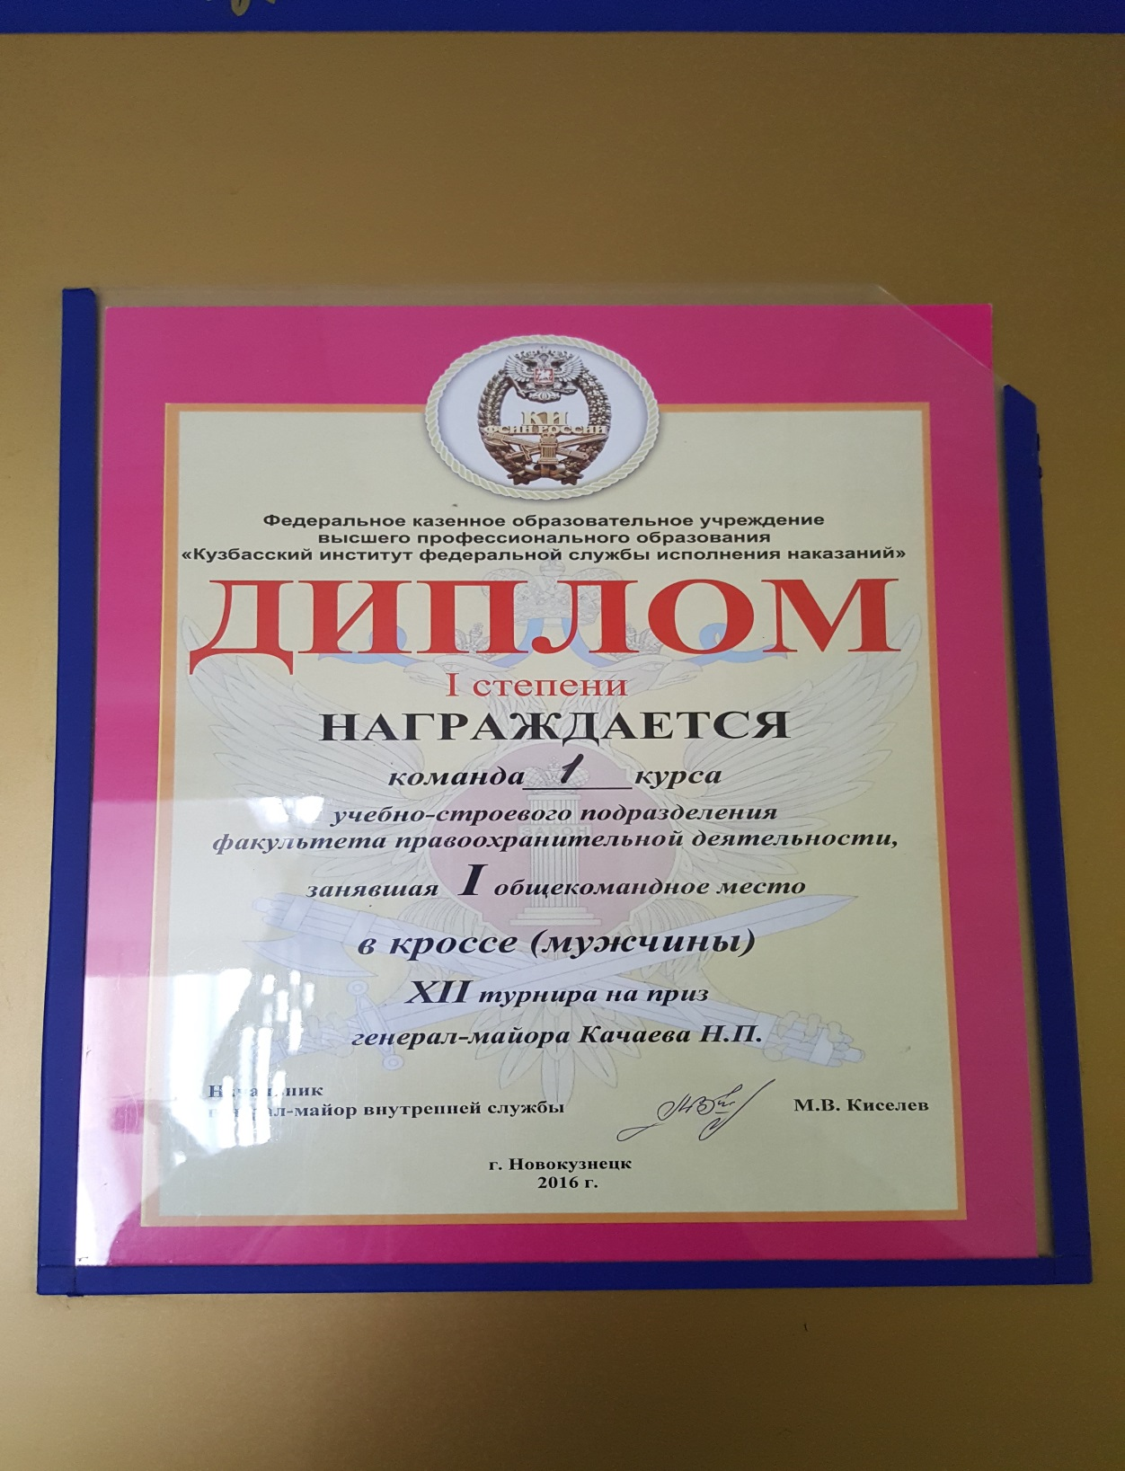

Приложение №3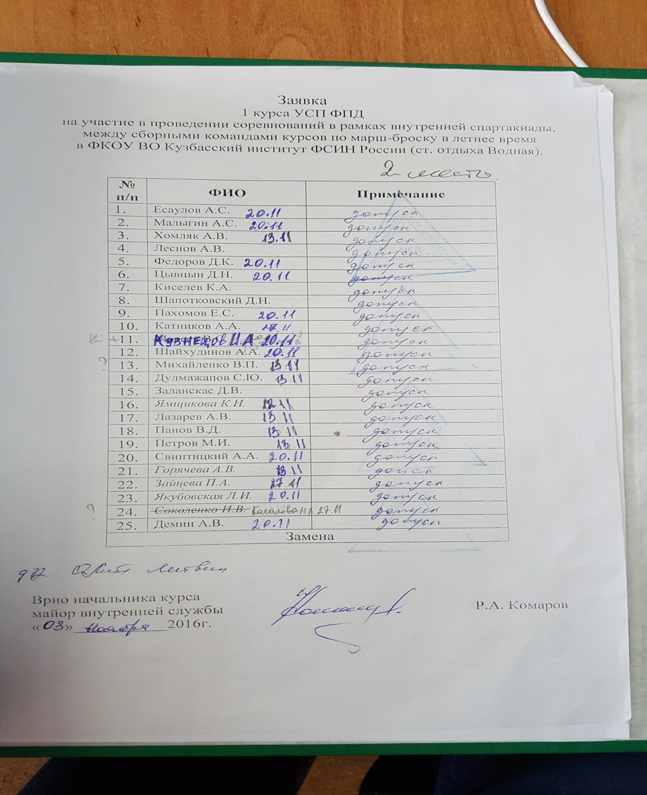

Приложение № 8
